Конспект игровой деятельности

Знакомство со светофором

«Светофорик – наш друг!»

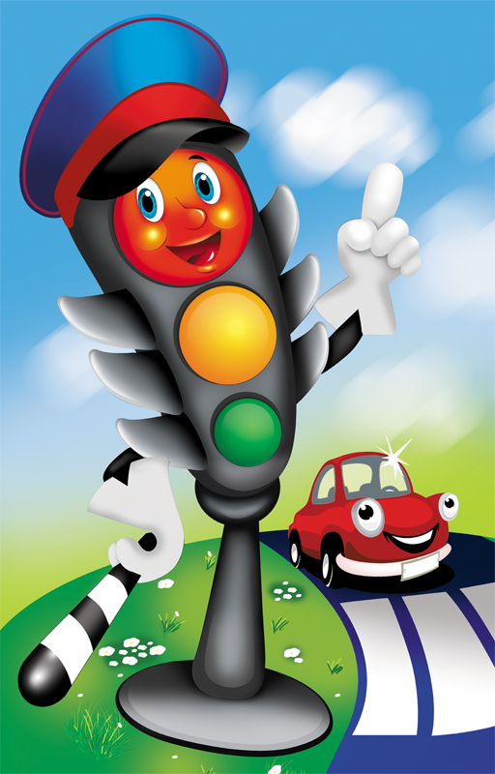

Выполнила воспитатель:

Трефилова Т.В.

Цель:
Развитие представлений детей младшего возраста о правилах дорожного движения и сигналах светофора через игровую деятельность.
Образовательные задачи:
- Формирование начальных понятий о светофоре.
- Развитие внимания, памяти и реакции.
- Воспитание дисциплинированности и ответственности на дороге.

Материал ы оборудования:
- Светофор (игрушечный).
- «Пешеходный переход».
- Карточки с изображением сигналов светофора.
- Музыкальное сопровождение (весёлая музыка).
Ход игры

1 этап.

Организационный момент (в кругу)
Много в нашей жизни правил
Есть и правила движенья
Безопасность на дороге
Очень важно без сомненья.

Воспитатель: Ребята, сегодня мы с вами познакомимся со светофором и научимся правильно переходить дорогу!

2 этап.

Ознакомление с сигналами светофора
Дети рассматривают игрушечный светофор. Воспитатель объясняет значение каждого сигнала:
- Красный свет — стойте!
- Жёлтый свет — приготовьтесь!
- Зелёный свет — можно идти!
Затем дети повторяют сигналы вместе с воспитателем в движении стоя в кругу.
3 этап.
Просмотр мультяшного видео «Светофорик - наш друг!» на интерактивном столе

4 этап.
Дидактическая игра «Собери светофор»

Правила игры:
Взрослый перемешивает детали светофора (круги – красного, жёлтого, зелёного цвета).
Ребенок должен собрать светофор самостоятельно, расположив элементы последовательно сверху вниз: красный → желтый → зеленый.
Важно проговаривать с ребенком назначение каждого цвета («Красный значит стоп, желтый — будь внимателен, зеленый — идти вперед»).
5 этап.

Игровая ситуация "Машина едет по улице"
Цель: Развитие умения соблюдать правила перехода дороги.
Материалы: Картонные кружочки разных цветов (красный, желтый, зеленый); игрушечные машинки, коляски с куклами, пешеходный переход «Зебра»
Ход игры:
- Один ребенок становится водителем машины.
- Водитель едет на машине вдоль нарисованной улицы (пешеходный переход), останавливаясь светофором.
- Если впереди красный свет — водитель едет, зеленый — стоит на месте, а дети на зелёный свет - переходят дорогу по пешеходному переходу – зебре.

Подведение итогов
По окончании игры воспитатель подводит итоги, задавая детям вопросы:— Что означают разные цвета светофора?— Как правильно вести себя на дороге? Ребята отвечают и закрепляют полученные знания

Заключение
Занятие помогает малышам усвоить основные правила поведения на улице и знакомит их с основами дорожной грамотности в увлекательной форме.

